In nur drei Minuten individuelle CNC-Teile online konfigurieren und bestellen
igus erweitert Online CNC-Service 2.0 um neue Funktionen wie eine Live-Machbarkeitsanalyse und Lebensdauervorhersage

Köln, 19. September 2023 – Manchmal muss es besonders schnell gehen. Zum Beispiel, wenn die Wartung einer Maschine ansteht, aber das benötigte Bauteil nicht auf Lager ist. Mit dem Online CNC-Service 2.0 von igus lassen sich Aufträge für Dreh- und Frästeile aus tribologisch, sprich auf Reibung und Verschleiß, optimierten Hochleistungskunststoffen in nur wenigen Minuten abwickeln.

Konstruktionszeichnungen per E-Mail schicken, eine Einschätzung zur Machbarkeit abwarten, per Telefon offene Fragen klären: Diese Schritte kosten Zeit und Nerven. „Um es unseren Kunden so einfach wie möglich zu machen und vor allem in zeitkritischen Fällen den Abstimmungsaufwand zu reduzieren, haben wir im Oktober 2020 unseren Online CNC-Service ins Leben gerufen“, sagt Patrick Schwitalla, Lean Engineer iglidur Halbzeuge bei igus. „Das positive Kundenfeedback hat uns motiviert, am Ball zu bleiben und neue Funktionen sowie eine verbesserte Nutzeroberfläche für das Tool zu entwickeln. Damit ermöglichen wir jetzt eine noch schnellere und komfortablere Auftragsabwicklung mit nur wenigen Klicks.“ Der Service ist bereits in Deutschland und Österreich verfügbar und wird im Laufe des Jahres in weiteren Ländern ausgerollt.

Automatisierter Machbarkeits- und Toleranzcheck in Sekundenschnelle
Anwender müssen lediglich ein 3D-Modell ihres Bauteils als Step-Datei hochladen und erhalten sofort eine automatisierte Machbarkeitsanalyse mit transparenter Preisauskunft. Darüber hinaus erhält der Anwender direkt im Tool visuelles Feedback zu fertigungskritischen Punkten. Diese Funktion wird laufend ausgebaut. Dabei zeigt das Tool auch an, wenn es aus Komplexitäts- bzw. Fertigungsgründen etwas nicht berechnen kann. Denn Transparenz ist hier entscheidend. igus bietet zusätzlich die Möglichkeit, technische Zeichnungen als PDF- oder Bilddatei hochzuladen, um sie automatisiert und in Sekundenschnelle prüfen zu lassen. Der Nutzer bekommt sofort Feedback zu Toleranzen und anderen Angaben auf der Zeichnung. Das Tool markiert nicht machbare Maß-, Form- und Lagetoleranzen direkt auf der Zeichnung und zeigt Korrekturvorschläge an.

Transparente und zuverlässige Lebensdauervorhersage
All das ist die Basis dafür, eine zuverlässige Preisauskunft geben zu können. Je nach Material-, Stückzahl-, Lieferzeit- und Toleranzauswahl passt sich der Preis bei einer Änderung der Parameter an, sodass jederzeit eine optimale Transparenz und Unterstützung bei der Entscheidungsfindung gewährleistet ist. Ein besonderes Feature, das bald im Tool verfügbar sein wird, ist die integrierte Lebensdauervorhersage für Gleitanwendungen. Dank der zahlreichen Tests im hauseigenen Labor, sammelt igus Daten, auf deren Basis sich die Lebensdauer der Produkte ganz einfach und schnell berechnen lässt. Wenn alles passt, können die Bauteile dem igus Warenkorb hinzugefügt werden, um ein Angebot anzufordern oder direkt online zu bestellen. Dann kann es schon fix in die Fertigung gehen. Entscheidet sich der Kunde für eine Express-Abwicklung, sind die gedrehten oder gefrästen Bauteile bereits ab drei Tagen versandfertig. „Der Vorteil: Kunden erhalten bei uns alles aus einer Hand“, betont Patrick Schwitalla. „Ob Online-Tool, vielfältige Materialauswahl, Fertigung oder individuelle Beratung – alles kommt direkt von igus. Mit unserem Rundum-Service bekommen Kunden ihr CNC-Sonderteil in kürzester Zeit – so komfortabel wie möglich. Und dank der großen Materialvielfalt an selbstschmierenden, hochverschleißfesten Kunststoffen findet sich für nahezu jede Anwendung die passende Lösung.“

Produktionslinie dank Online CNC-Service pünktlich wieder in Betrieb
Ein Service, der sich in der Praxis bereits bewährt hat – zum Beispiel bei der Dr. Quendt GmbH, dem größten Lebensmittelhersteller von Dresdner Christstollen, Russisch Brot und Dominosteinen. „Wir wollten ein kurzes Wartungsintervall effizient nutzen, um bestehende PA-Lager durch iglidur Lager zu ersetzen“, sagt Tom Oldach, Projektingenieur bei der Dr. Quendt GmbH. „Die sehr schnelle Angebotsberechnung und der Express-Versand des Online CNC-Service von igus ermöglichte uns, die CNC-Teile in wenigen Tagen zu beschaffen und die Produktionslinie pünktlich wieder in Betrieb zu nehmen.“

Mehr Infos zum Online CNC-Service von igus finden Sie hier: https://www.igus.de/info/cnc-bearbeitung-online

Bildunterschrift:

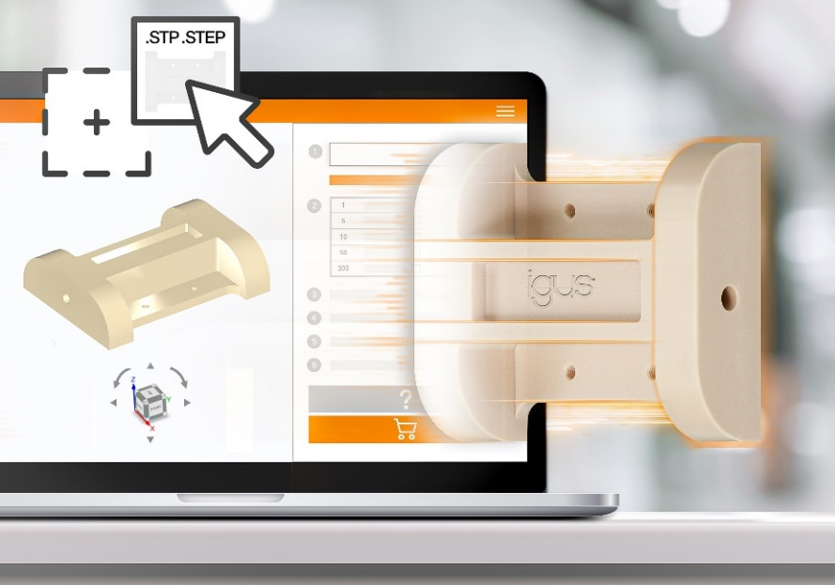
Bild PM5123-1
Mit nur wenigen Klicks zum Dreh- oder Frästeil aus langlebigem Hochleistungskunststoff: Der Online CNC-Service 2.0 bietet eine transparente Sofortkalkulation, Live-Machbarkeitsanalyse, Lebensdauerberechnung sowie eine wesentlich vereinfachte und schnellere Bestellabwicklung. (Quelle: igus GmbH)

ÜBER IGUS:

Die igus GmbH entwickelt und produziert motion plastics. Diese schmierfreien Hochleistungskunststoffe verbessern die Technik und senken Kosten überall dort, wo sich etwas bewegt. Bei Energiezuführungen, hochflexiblen Kabeln, Gleit- und Linearlagern sowie der Gewindetechnik aus Tribopolymeren führt igus weltweit die Märkte an. Das Familienunternehmen mit Sitz in Köln ist in 31 Ländern vertreten und beschäftigt weltweit rund 4.600 Mitarbeiter. 2022 erwirtschaftete igus einen Umsatz von 1,15 Milliarden Euro. Die Forschung in den größten Testlabors der Branche produziert laufend Innovationen und mehr Sicherheit für die Anwender. 243.000 Artikel sind ab Lager lieferbar und die Lebensdauer ist online berechenbar. In den letzten Jahren expandierte das Unternehmen auch durch interne Start-ups, zum Beispiel für Kugellager, Robotergetriebe, 3D-Druck, die Plattform RBTX für Low Cost Robotics und intelligente „smart plastics“ für die Industrie 4.0. Zu den wichtigsten Umweltinvestitionen zählen die „Chainge“ Plattform für das Recycling von technischen Kunststoffen und die Beteiligung an einer Firma, die aus Plastikmüll wieder Öl gewinnt.

PRESSEKONTAKTE:  Oliver Cyrus  Leiter Presse & Werbung  igus® GmbH  Spicher Str. 1a  51147 Köln  Tel. 0 22 03 / 96 49-459  ocyrus@igus.net  www.igus.de/presse | Selina Pappers  Managerin Presse & Werbung  igus® GmbH  Spicher Str. 1a  51147 Köln  Tel. 0 22 03 / 96 49-7276  spappers@igus.net  www.igus.de/presse | Anja Görtz-Olscher  Managerin Presse & Werbung  igus® GmbH  Spicher Str. 1a  51147 Köln  Tel. 0 22 03 / 96 49-7153  agoertz@igus.net  www.igus.de/presse

Die Begriffe „Apiro“, „AutoChain“, „CFRIP“, „chainflex“, „chainge“, „chains for cranes“, „ConProtect“, „cradle-chain“, „CTD“, „drygear“, „drylin“, „dryspin“, „dry-tech“, „dryway“, „easy chain“, „e-chain“, „e-chain systems“, „e-ketten“, „e-kettensysteme“, „e-loop“, „energy chain“, „energy chain systems“, „enjoyneering“, „e-skin“, „e-spool“, „fixflex“, „flizz“, „i.Cee“, „ibow“, „igear“, „iglidur“, „igubal“, „igumid“, „igus“, „igus improves what moves“, „igus:bike“, „igusGO“, „igutex“, „iguverse“, „iguversum“, „kineKIT“, „kopla“, „manus“, „motion plastics“, „motion polymers“, „motionary“, „plastics for longer life“, „print2mold“, „Rawbot“, „RBTX“, „readycable“, „readychain“, „ReBeL“, „ReCyycle“, „reguse“, „robolink“, „Rohbot“, „savfe“, „speedigus“, „superwise“, „take the dryway“, „tribofilament“, „triflex“, „twisterchain“, „when it moves, igus improves“, „xirodur“, „xiros“ und „yes” sind rechtlich geschützte Marken der igus® GmbH/ Köln in der Bundesrepublik Deutschland und ggf. in einigen ausländischen Ländern. Dies ist eine nicht abschließende Liste von Marken (z.B. anhängige Markenanmeldungen oder eingetragene Marken) der igus GmbH oder verbundenen Unternehmen der igus in Deutschland, der Europäischen Union, den USA und/oder anderen Ländern bzw. Jurisdiktionen.

